##### Voorbeeld

Door toepassing van tekstmodel RegelingVrijetekst ziet de Regeling van een omgevingsdocument met Vrijetekststructuur er schematisch uit zoals aangegeven in 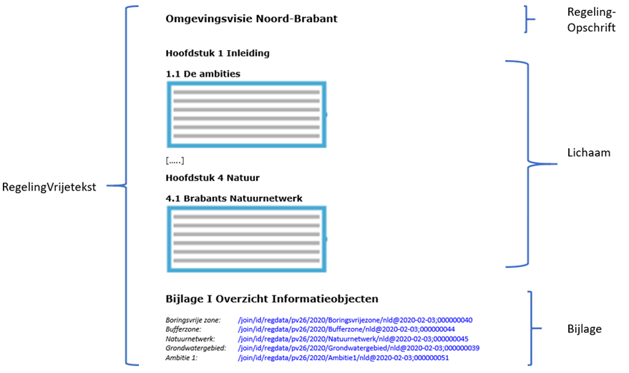Figuur 54.

1. Voorbeeld toepassing tekstmodel RegelingVrijetekst op omgevingsvisie